Конспект занятия по валеологии для детей старшего дошкольного возраста «Когда овощи могут помочь, а когда могут навредить нашему здоровью?».
Цель: формирование убеждений и привычек здорового образа жизни у детей старшего возраста.
Программное содержание:
1.Формировать представление детей о нитратах.
2. Рассказать о том, в каких растениях они находятся, какой вред наносят здоровью.
3. Закрепить умение детей загадывать загадки по картинкам.
4. Продолжать закрепить знания детей о пользе витаминов для нашего организма.
Предварительная работа: чтение произведений об овощах: «Хозяйка однажды с базара пришла», беседы о пользе овощей, какие они содержат витамины. Рассматривание картинок, составление рассказов, заучивание стихов и загадок.
Методические приёмы: беседа, игровой момент, вопросы к детям, использование наглядного материала, оздоровительная минутка.
Пособия:
Кукла Витаминоед (который любит витамины),
карточки с изображением овощей
таблица для воспитателей о нитратах в определенных частях овощей, загадки, настоящие овощи для салата.
Ход занятия:
Дети играют в группе. С плачем к ним группу приходит Витамиоед.
Витаминоед:
- Я только что из больницы. А ходил я туда из-за того, что у меня появилась слабость, заболел живот, испортилось настроение. Врач осмотрел меня и сказал, что вместе с моими любимыми овощами я наелся каких-то нитратов, Но как они попали в овощи?. Ведь я выращивал свои овощи и фрукты в хороших условиях, подкармливал их удобрениями, мыл перед том, как их съесть. Так откуда взялись там нитраты и что это такое?
Ребята, вы знаете?
Дети:
- Нет.
Воспитатель:
- А как вы думаете, на что они похожи? И где они живут?
Дети:
- В овощах, фруктах.
Воспитатель:
- Правильно, мы с вами много говорили, читали о пользе витаминов в овощах и фруктах для нашего организма. Поэтому человек старается вырастить их на огороде или подоконнике. Но овощам и фруктам, также как человеку, нужно питание. А вы знаете, чем подкармливают растения и как это делают?
Дети:
- Навозом, золой, удобрениями- поливают, посыпают, кладут в землю.
Воспитатель:
- Да, все это необходимо для роста растений. Но иногда человек кладет в землю слишком много этой подкормки и удобрений. Тогда удобрения откладываются в растениях и называются они нитратами.
Если нитратов в растении очень много, то это становится опасным для человека.
А теперь слушайте и запоминайте, в какой части овощей содержится больше всего нитратов и что нужно сделать, чтобы они не попали в наш организм и не нанесли ему вреда. Но прежде чем мы узнаем об этом давайте свами поиграем игру, которая называется «Укрась слово».(см. приложение).

А теперь отгадайте загадку, и вы узнайте , о каком растении пойдет речь (загадывает загадку о капусте)
Дети:
- Это капуста.
Показывает картинку с изображением капусты.
Капуста нас не только кормит, но и лечит. Если свежий капустный лист приложить к больной голове. Она перестанет болеть, а сушёная капуста исцелят ран.
Как же правильно употребить капусту в пищу? Как вы думайте, где в капусте больше всего нитратов?
Дети:…
Воспитатель:
- В зелёных листьях и в кочерыжке. Поэтому перед едой их следует замочить в тёплой подсоленной воде.
Вызывает следующего ребёнка и загадывает загадку о луке.
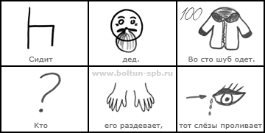
- это лук.
Показывает картинку с изображением лука.
Свежий сок лука употребляется при ангинах по одной чайной ложке 3-4 раза в день. А сок с мёдом хорошо при лечении кашля.
Дети:…
Воспитатель:
Нитратов больше всего у лука в том месте, где находятся у него корешки. Поэтому их необходимо всегда отрезать (показывает как.)
Вызывает ещё одного ребенка и загадывает загадку об огурце.
- Это огурец.
Показывает картинку с изображением огурца.
- А как вы думаете, в огурце бывают нитраты?.
Дети:..
Воспитатель:
- Огурец- очень вкусный овощ, но в нём тоже могут быть нитраты, причём больше всего их обычно содержится в кожуре. Поэтому лучше всего перед едой огурец очистить.
Далее следуют загадки о дыне и арбузе.
Воспитатель:
- Это ягоды. А как вы думайте, где в них больше всего содержится нитратов?.
Мы разрежем арбуз и дыню на кусочки и рассмотрим их. Мы увидеть этого не можем, но больше всего нитратов содержится в мякоти корочки этих ягод. Поэтому никогда не доедайте арбуз и дыню до самой корочки.
Мы с вами любим зелень, назовите ту, которую вы знаете, и какую пользу она приносит?.
Но она тоже может содержать нитраты в своих листьях. Для того чтобы обезвредить эти растения, их надо поставить в банку с водой на солнце. А солнечные лучи помогут нам избавиться от нитратов.
Как вы думайте, во всех ли овощах, фруктах, ягодах содержатся нитраты и что нужно сделать, чтобы от них избавиться?.
А ты, наш любимый друг Витаминоед. Слушай и запоминай.
Дети отвечают с помощью воспитателя.
- Чтобы нитраты не появились в овощах, нужно правильно их подкармливать.
- Выставить их на солнечное место, чтобы нитраты исчезли.
-
Знать, в какой части растения их содержится больше всего и в каких меньше всего.
Ну а чтобы наш друг Витаминоед совсем поправился, давайте его научим самомассажу при помощи мячиков- ёжиков (см. приложение).
После подведения итогов предлагает детям и Витаминоеду приготовить овощной салат, используя морковь, капусту, свеклу, лук, зелень. В процессе приготовления обращать внимание детей на те части овощей, в которых содержится меньше всего нитратов. Закрепить знания о витаминах в овощах.
Приятного аппетита.

Приготовила воспитатель
общеобразовательной группы:
Захарян Л.Ж.

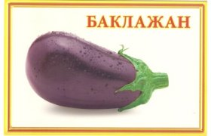

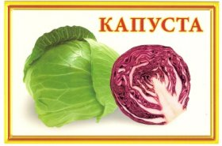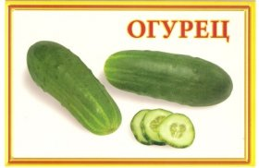

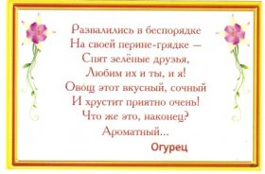

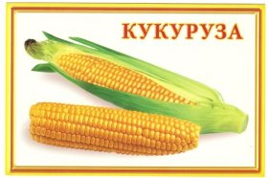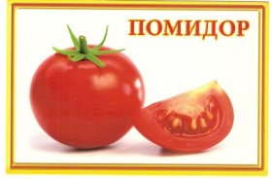

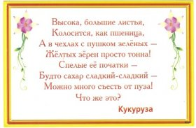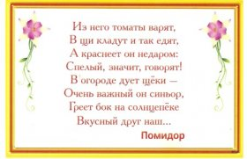

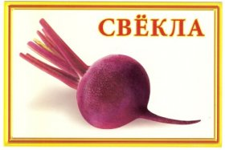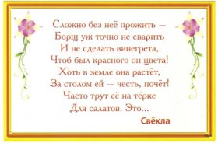

Самомассаж «овощи»

Левая рука

Вырос у нас чеснок,
(дети разминают указательный палец)
Перец, томат, кабачок,
(средний палец)
Тыква, капуста, картошка, (безымянный палец)
Лук и немножко горошка.
(мизинец)
Правая рука
Овощи мы собирали
(разминают мизинец)
Ими друзей угощали,
(безымянный палец)
Квасили, ели, солили,
(средний палец)
С дачи домой увозили.
(указательный палец)
Прощай же на год Наш друг огород.

Игра « Укрась слово»
Эта игра хорошо развивает образное мышление, воображение, ассоциативный процесс. Основной задачей игры является подбор к предлагаемому существительному как можно больше прилагательных. Группа детей делится на две команды. Каждой команде даётся существительное и ставится задача за определённое время набрать как можно больше прилагательных, которые подходят к этому существительному. Выигрывает та команда, которая набрала больше прилагательных.

